Ζωή Ράπτη: H Ψυχική Υγεία στην κορυφή της ατζέντας της Ευρωπαϊκής Πολιτικής
15/03/2022
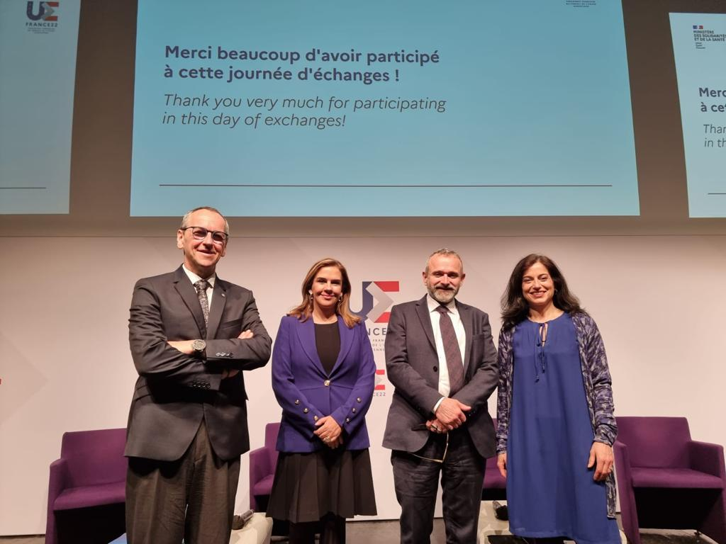
Η Υφυπουργός Υγείας Ζωή Ράπτη εκπροσώπησε την Ελλάδα στην ειδική συνεδρίαση, που πραγματοποιήθηκε στη Γαλλία, σε επίπεδο Υπουργών και ανώτατων αξιωματούχων του Π.Ο.Υ Ευρώπης, της UNICEF, του Διεθνούς Οργανισμού Μετανάστευσης, του Οργανισμού Οικονομικής Συνεργασίας και Ανάπτυξης, της Ευρωπαϊκής Επιτροπής και του Ευρωπαϊκού Κοινοβουλίου. Το θέμα του Συνεδρίου ήταν η Ψυχική Υγεία των ευάλωτων νέων (‘’Mental Health of vulnerable young people’’).

Η Υφυπουργός εξέφρασε την στήριξη της Ελλάδας στους αμάχους του πολέμου στην Ουκρανία, δίνοντας έμφαση στους κατοίκους της Μαριούπολης και της Οδησσού, πόλεις στις οποίες ζουν χιλιάδες Έλληνες ομογενείς.

Παράλληλα, ευχαρίστησε τον Πρόεδρο της Γαλλικής Δημοκρατίας Εμμανουέλ Μακρόν, για τις ειρηνευτικές πρωτοβουλίες του προς κατάπαυση του πυρός στην Ουκρανία και επεσήμανε την ανάγκη δημιουργίας ασφαλών ανθρωπιστικών οδών.

Ακόμη, επεσήμανε ότι η διαφύλαξη της ειρήνης και της δημοκρατίας, καθώς και η αλληλεγγύη αποτελούν προτεραιότητα και για τον Πρωθυπουργό της Ελλάδας Κ. Μητσοτάκη.

Στην παρέμβασή της, η Υφυπουργός τόνισε ότι η Ψυχική Υγεία αποτελεί κεντρικό μέλημα για την Ελλάδα.

Έπειτα, η Υφυπουργός Υγείας συνεχάρη τους διοργανωτές και αναφέρθηκε στη σημασία των διεθνών συνεργασιών και των πρωτοβουλιών φορέων, όπως η Επιτροπή της ΕΕ, ο ΠΟΥ Ευρώπης και η UNICEF.

Η Υφυπουργός Υγείας αναφέρθηκε και στις δράσεις της Ελλάδας στον τομέα της Ψυχικής Υγείας για την ψυχοκοινωνική υποστήριξη των παιδιών και των εφήβων, με έμφαση στις δράσεις πρόληψης και καταπολέμησης του στίγματος.

Επεσήμανε ως σημαντικότερες τη θεσμοθέτηση των Μονάδων έγκαιρης παρέμβασης στην ψύχωση και τη συνεργασία με τον ΠΟΥ Ευρώπης για τη σύσταση Κέντρου Αριστείας παιδιών και εφήβων στην Αθήνα. Επιπρόσθετα, αναφέρθηκε στη δημιουργία εξειδικευμένων δομών και υπηρεσιών Ψυχικής Υγείας και στην ανάπτυξη δικτύου τηλεψυχιατρικής, με χρήση καινοτόμων ψηφιακών εργαλείων.

Επιπλέον, τόνισε τη συμμετοχή της χώρας στην Κοινή Δράση της Ευρωπαϊκής Επιτροπής για την Ψυχική Υγεία, με συντονισμό από την Επιτροπή Υγείας και Ασφάλειας Τροφίμων, με Επίτροπο τη Στέλλα Κυριακίδη.

Ακόμη, η Υφυπουργός πρότεινε τη δημιουργία οριζόντιων πολιτικών Ψυχικής Υγείας, σε ευρωπαϊκό επίπεδο, με τη συμβολή των τεχνών και συγκεκριμένα εισηγήθηκε τη χρήση της «πολιτιστικής συνταγογράφησης» για την προώθηση της ευημερίας της ψυχικής υγείας των παιδιών και των εφήβων. H δράση αυτή σχεδιάζεται ήδη να εκτελεστεί στην Ελλάδα σε συνεργασία με το Υπουργείο Πολιτισμού.

Τέλος, επεσήμανε ότι κοινός στόχος είναι η δημιουργία ενός ανθρωποκεντρικού, υψηλής ποιότητας, χωρίς στίγμα συστήματος υγείας με ολιστικές και εξειδικευμένες υπηρεσίες για τις μοναδικές ανάγκες των παιδιών και των εφήβων.

Σημειώνεται ότι το Συνέδριο διοργανώθηκε στο πλαίσιο της γαλλικής Προεδρίας του Συμβουλίου της Ε.Ε. και αποτελεί συνέχεια της επιτυχημένης διεθνούς συνεργασίας στα θέματα της Ψυχικής Υγείας και ειδικότερα, της Συνόδου Κορυφής των Αθηνών (22-23 Ιουλίου 2021), της έναρξης της Πανευρωπαϊκής Συμμαχίας του ΠΟΥ Ευρώπης για την Ψυχική Υγεία (Βρυξέλλες, 30 Σεπτεμβρίου 2021), καθώς και της Παγκόσμιας Συνόδου για την Ψυχική Υγεία “Mind Our Rights, Now!” (Παρίσι, 5-6 Οκτωβρίου 2021).

